

СОДЕРЖАНИЕ МЕТОДИЧЕСКОГО КАБИНЕТА
В ДОШКОЛЬНОМ УЧРЕЖДЕНИИ

Подготовила старший воспитатель ВКК МДОАУ «Детский сад № 106» г.Орска Маркова Юлия Георгиевна.

АКТУАЛЬНОСТЬ ПРОБЛЕМЫ:
- Современный педагог-дошкольник должен хорошо ориентироваться в области дошкольного образования, владеть современными педагогическими технологиями, уметь работать в информационном пространстве, обладать креативными способностями, аналитической и рефлексивной культурой.
- Однако требования, предъявляемые к педагогу, должны
быть подкреплены соответствующими условиями, так как без обеспечения воспитателя необходимыми условиями и орудиями труда, без мотивации его успешности, необходимого качества дошкольного образования не удастся достичь.
- Одним из условий повышения качества образования детей является создание условий для работы педагогов в соответствии с их современными требованиями, в том
числе и оборудование методического кабинета.

МЕТОДИЧЕСКИЙ КАБИНЕТ –
ЭТО:
- Источник обогащения профессиональной компетентности воспитателей, специалистов, педагогов дополнительного образования.
- Центр сбора, обобщения и распространения
педагогической информации и педагогического
опыта воспитателей детского сада.
- Центр нормативно-правовой, педагогической, социальной информации, иллюстрирующей результативность деятельности учреждения.

ПРИНЦИПЫ
  - При создании, оснащении и организации работы
методического кабинета рекомендуется опираться на следующие принципы:
- оснащение кабинета должно быть простым и
рациональным, должно обеспечивать высокий уровень учебно-воспитательного процесса;
- оформление кабинета должно соответствовать общепринятым эстетическим требованиям, эстетический облик зависит от выбора мебели, цвета стен, от
рационального размещения учебно-методического материала;
- основным оснащением кабинета являются учебно- методическая литература, систематизированные комплекты наглядных и дидактических материалов, аудио- и видеозаписи;
- оснащение кабинета и его размещение должно соответствовать требованиям противопожарной техники безопасности.

ЗАДАЧИ МЕТОДИЧЕСКОГО КАБИНЕТА:

- Ознакомление с достижениями науки, внедрение их в практику педагогов.
- Помощь педагогам в самообразовании.
- Помощь в подготовке к организации режимных моментов и различной образовательной деятельности с детьми (игровой, трудовой, коммуникативной,
познавательно-исследовательской, двигательной и т.д.)

технологический

социальный

КОМПОНЕНТЫ МЕТОДИЧЕСКОГО КАБИНЕТА:
эргономический
оргтехнический
информационный

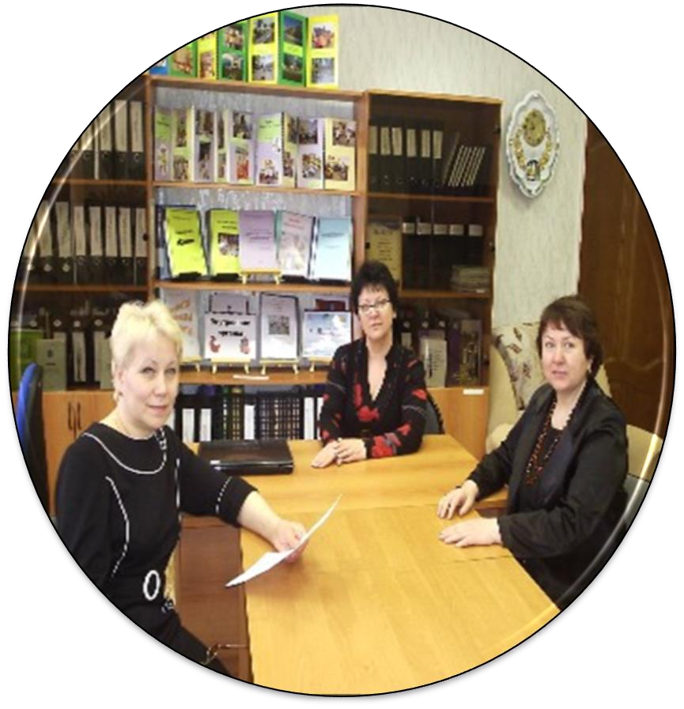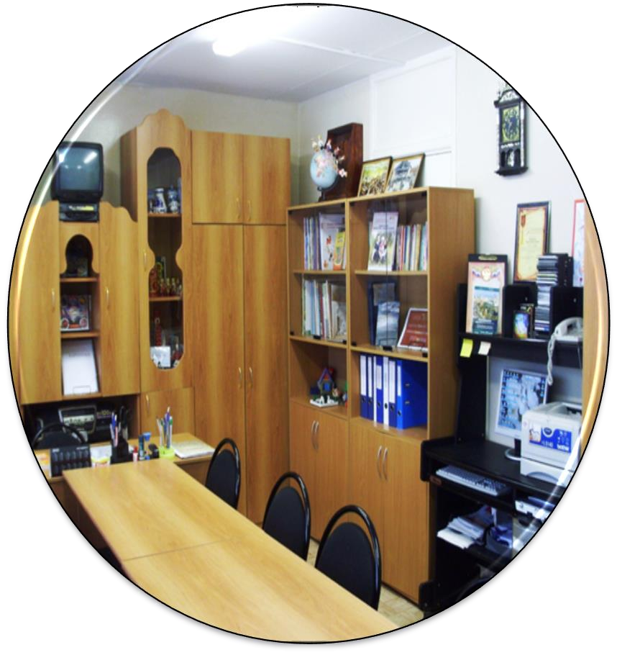

Эргономический компонент
(это обстановка
методического кабинета, само
помещение, мебель, оборудование и т.д.)

Должен быть ориентирован на обеспечение эффективной, безопасной, комфортной
профессиональной деятельности сотрудников ДОУ

Информационный компонент

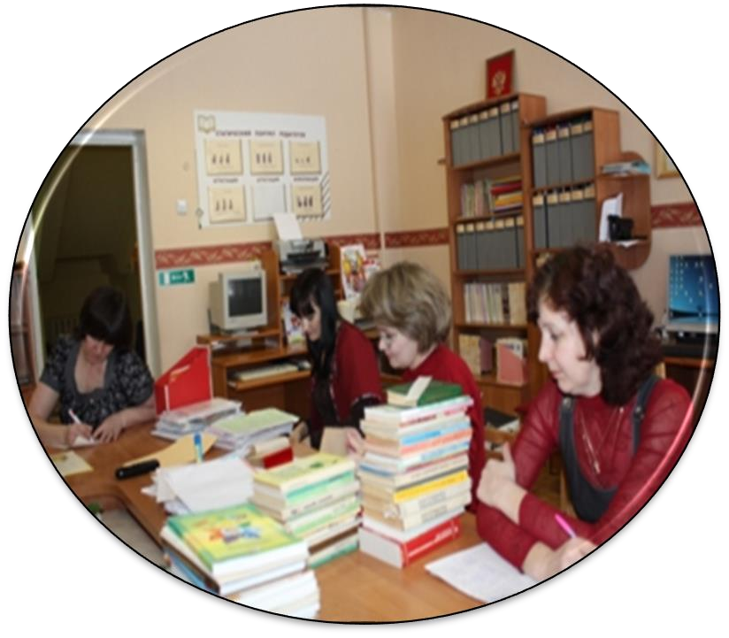(представлен разнообразными
информационными
источниками- справочная, педагогическая, литература,
нормативная база,
методические разработки,
Программное оснащение педагогического процесса, информационно-рекламные объекты, интернет –сайты).

Должен быть ориентирован на
повышение знаний и умений педагогов.

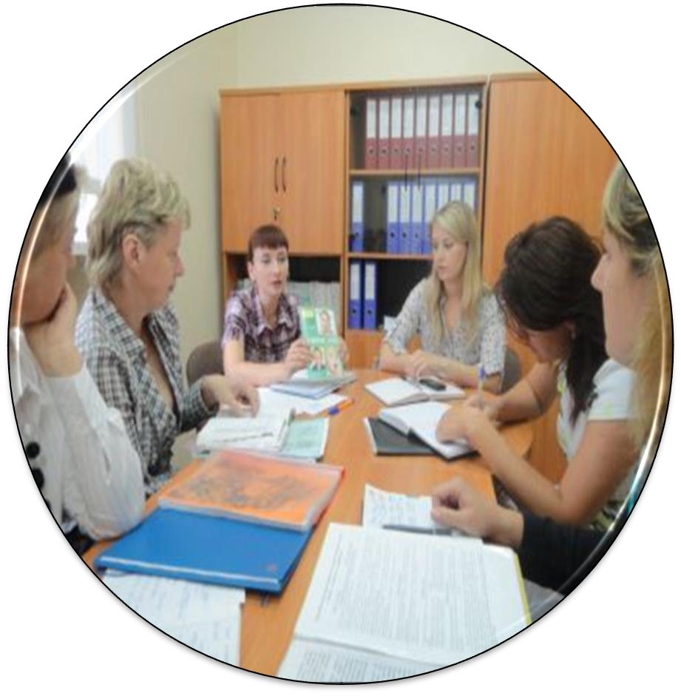

Социальный компонент

включает все субъекты
образовательного процесса:
воспитателей, специалистов, педагогов допобразования,
детей, родителей, социальных партнеров учреждения .

Должен быть ориентирован на организацию комфортного взаимодействия всех
участников образовательного процесса в условиях
методического кабинета.

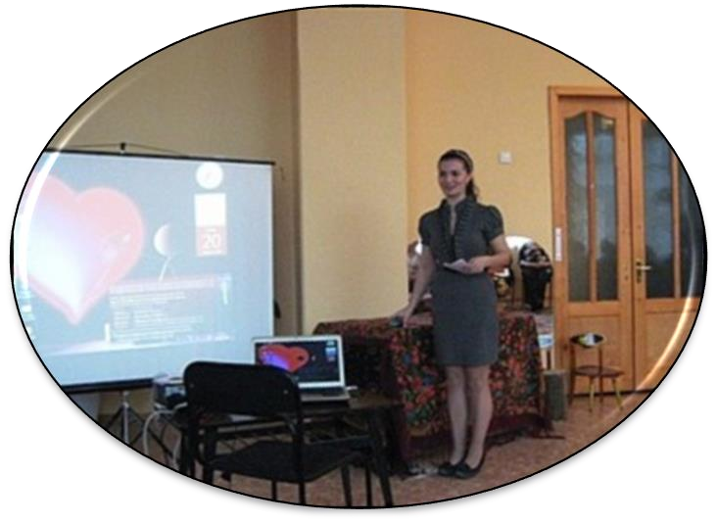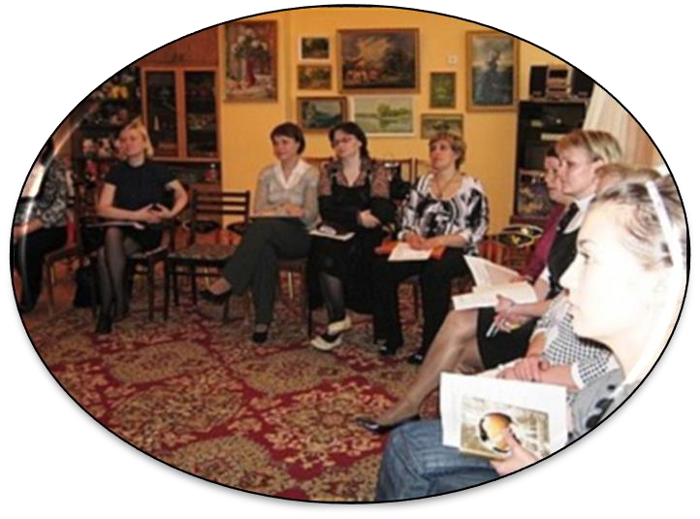

Технологический компонент –

это различные виды
деятельности, организуемые в методическом кабинете (педагогическая,
методическая,
инновационная, опытно- экспериментальная,
проектная и др.),посредством которых реализуются отношения между
выделенными субъектами.

Должен быть нацелен на различные пути и способы приобретения профессиональных знаний и опыта педагога.

Оргтехнический компонент –

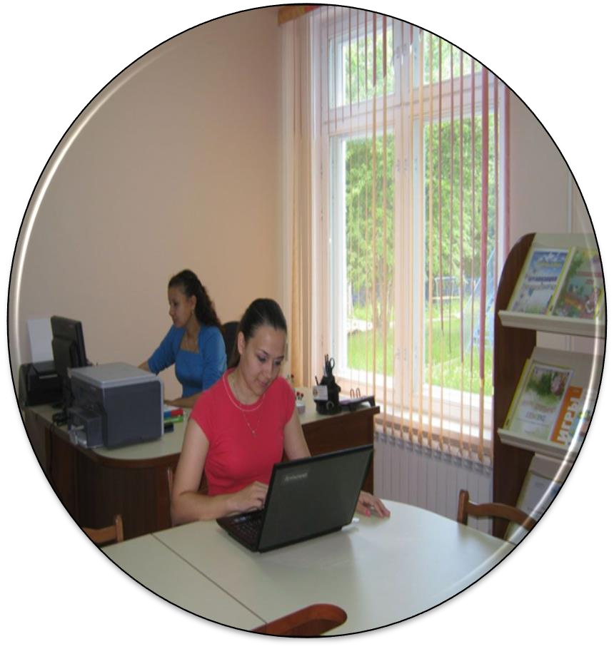это наличие компьютера и периферических
устройств:
принтер, сканер, ксерокс, все программное
обеспечение, диски и др. электронные носители с материалами.

Должен быть нацелен на различные пути и способы приобретения, передачи профессиональных знаний и опыта педагога с помощью
КТ.

МЕТОДИЧЕСКИЙ КАБИНЕТ В ДЕТСКОМ САДУ –
ЦЕНТР СБОРА ПЕДАГОГИЧЕСКОЙ ИНФОРМАЦИИ.
  - обязательная документация
  - нормативные документы
  - литература
  - материалы контроля
  - материалы мониторинга
  - методические материалы (педсоветов, семинаров, консультации и т.д.)
  - материалы работы с педагогами
  - передовой педагогический опыт
  - материалы работы с родителями
  - наглядная агитация
  - наглядно-демонстрационные и раздаточные материалы
  - ТСО

ОБЯЗАТЕЛЬНАЯ ДОКУМЕНТАЦИЯ

  - Годовой план работы детского сада
  - Образовательная программа
  - Тетрадь протоколов заседаний педагогических советов.
  - Календарный план работы с кадрами на месяц.
  - Журнал поступления и учета литературы, пособий.

НОРМАТИВНАЯ ДОКУМЕНТАЦИЯ
- Федеральный закон от 24.07.1998 № 123-ФЗ “Об основных гарантиях прав ребенка в Российской Федерации”;
- Закон Российской Федерации от 10.07.1992 № 3266-1 “Об образовании”;
- Приказ Минобрнауки России от 15.06.2005 № 178 “Об обеспечении выполнения Комплекса мероприятий по реализации приоритетных направлений развития образовательной системы Российской Федерации на период до 2010 года”;
- Письмо Минобразования России от 14.03.2000 № 65/23-16 “О гигиенических требованиях к максимальной нагрузке на детей дошкольного возраста в организованных формах обучения”;
- Письмо Минобразования России от 26.05.1999 № 109/23-16 “О введении психолого-педагогической экспертизы и критериях оценки детских игр и игрушек”;
- Письмо Минобразования России от 07.04.1999 № 70/23-16 “О практике проведения диагностики развития
ребенка в системе дошкольного образования”;
- Инструктивно-методическое письмо Минобразования России от 24.03.1995 № 42/19-15 “О программно- методическом обеспечении дошкольного образования– в контексте педагогики развития”;
- Конвенция о правах ребенка (одобрена Генеральной Ассамблеей ООн 20.11.1989, вступила в силу для СССР 15.09.1990);
- Концепция дошкольного воспитания;
- Документы по подготовке детей к школе и преемственности в работе со школой
- «Типовое положение о дошкольном образовательном учреждении в Российской Федерации»
- Приказ Министерства образования и науки Российской Федерации (Минобрнауки России) от 23 ноября 2009 г. N 655 «Об утверждении и введении в действие федеральных государственных требований к структуре основной общеобразовательной программы дошкольного образования» (Вступившим в силу: 16 марта 2010 г.)
- Семейный кодекс РФ;
- Трудовой кодекс;


ЛИТЕРАТУРА
  - методическая
  - справочная
  - детская
  - периодика

КОНТРОЛЬ
    - вопросы систематического контроля
    - контроль за выполнением годового плана

    - тематический контроль
    - план контроля на год

МОНИТОРИНГ
  - пакет диагностических карт с описанием методики
проведения
  - оборудование для проведения мониторинга
  - материалы с результатами промежуточного и итогового мониторинга с протоколами

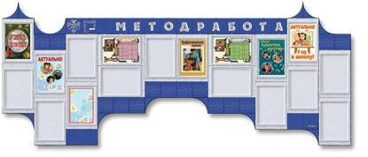НАГЛЯДНАЯ АГИТАЦИЯ
В методическом кабинете или вне его должны быть оформлены стенды для размещения необходимой информации для
воспитателей.

ПЕРЕДОВОЙ ПЕДАГОГИЧЕСКИЙ ОПЫТ
Материал, представляющий опыт работы лучших педагогов дошкольного учреждения, должен так же присутствовать в кабинете и быть соответствующим образом оформлен.

РАБОТА С РОДИТЕЛЯМИ
    - План работы с родителями на год
    - Материалы по охране прав ребенка.
    - План работы с семьями попавшими в трудную жизненную ситуацию.
    - Протоколы заседаний родительского комитета.
    - Протоколы общих родительских собраний.
    - Протоколы групповых собраний.
    - Консультации
    - Брошюры, буклеты

РАБОТА С ПЕДАГОГАМИ

      - анкетирование
      - консультации, семинары и т.д.
      - информационная папка (Общие сведения о педагоге)
      - Фамилия, имя, отчество, год рождения.
      - Образование (что и когда окончил, полученная специальность и квалификация по диплому).
      - Трудовой и педагогический стаж, стаж работы в данном ДОУ.
      - Повышение квалификации (название структуры, год, месяц, проблематику курсов).
      - Копии документов, подтверждающих наличие ученых и почетных званий и степеней.
      - Наиболее значимые правительственные награды, грамоты, благодарственные письма.
      - Дипломы различных конкурсов.
      - аттестационное дело

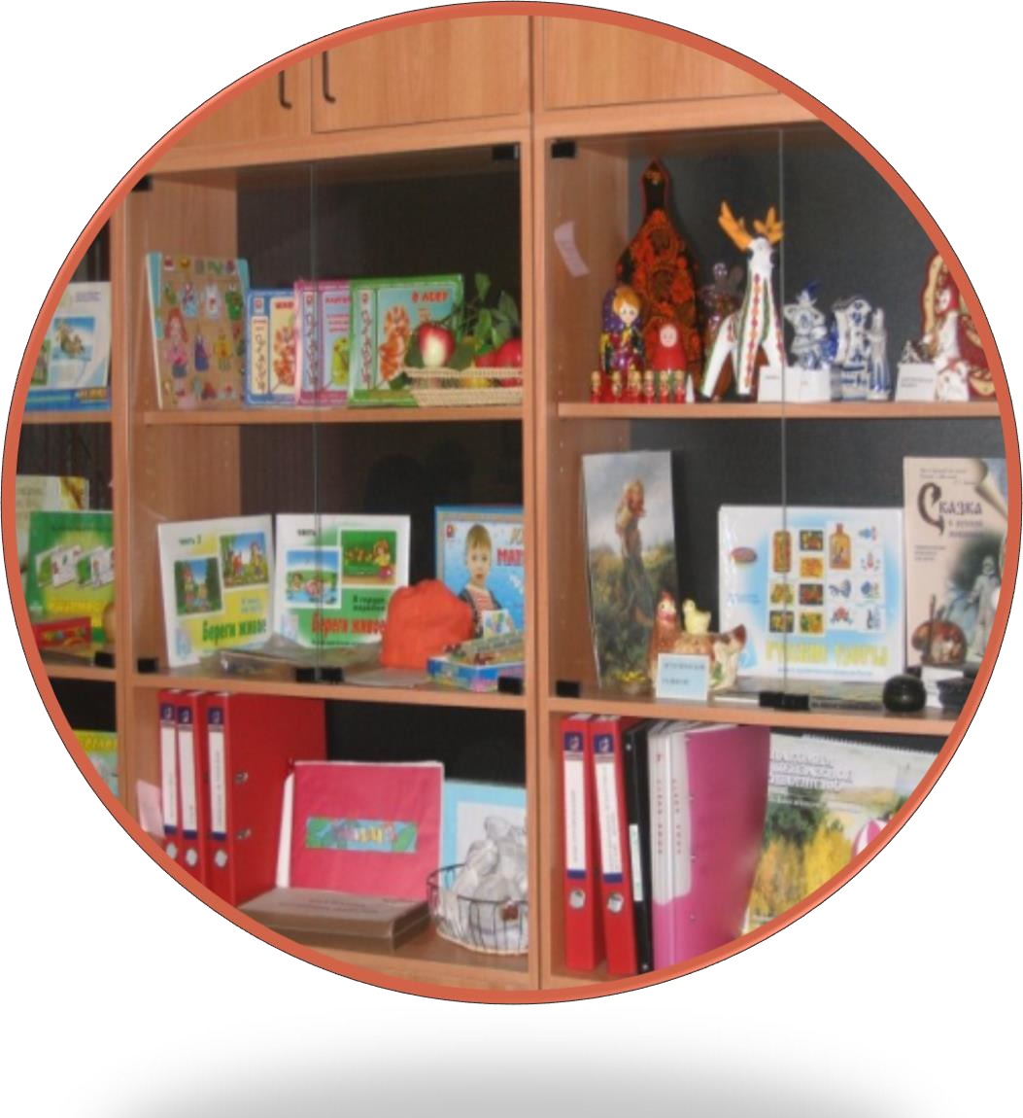
НАГЛЯДНО-ДЕМОНСТРАЦИОННЫЙ МАТЕРИАЛ

      - Картины
      - Плакаты
      - Таблицы
      - Муляжи
      - Игрушки
      - Раздаточный материал
      - Игры

КАТАЛОГ МАТЕРИАЛОВ МЕТОДИЧЕСКОГО КАБИНЕТА
      - Папка с перечнем всего материала
      - Указывается:
- место хранения (расположения)
- номер
- название
- автор,
- дата издания, приобретения,
или составления(консультации, рекомендации и т.д.)

БИБЛИОГРАФИЯ:

      - Белая К.Ю. Методичекая работа в ДОУ. Анализ, планирование, формы и методы. / К.Ю. Белая. - М.: ТЦ Сфера, 2007. - 96 с.
      - Волобуева Л.М. Работа старшего воспитателя ДОУ с педагогами /
Л.М.Волобуева. - М:ТЦ Сфера, 2004. - 96 с.
      - Домрачева С.А. Проектная деятельность в образовании / С.А.Домрачева. -
Йошкар-Ола: ГОУ ДПО (ПК) С "Марийский институт образования", 2 007.-36 с.
      - Новоселова С.Л. Развивающая предметная среда. Методические рекомендации по проектированию вариативных дизайн - проектов
развивающей предметной среды в детских садах и учебно - воспитательных комплексах / Новоселова С.Л.- М.: Центр инноваций в педагогике. 1995 г.-64 с.
      - Пантелеев Г.Н. Оформление помещений дошкольных учреждений / Г.Н.Пантелеев.М.: Просвещение, 1982.-143 с.
      - Поташник М.М. Как подготовить проект на получение грантов / М.М.Поташник.-М.: Педагогическое общество России. 2005.-192 с.
      - Рожина Д. Современные подходы к организации методического кабинета / Д.Рожина // Дошкольное воспитание.-2002.-№ 18.-с.-7-15.
      - Шургина С.А. Повышение проектной культуры педагога: Материалы республиканской научно - практической конференции педагогических и
руководящих работников образования / под ред С.А.Шургиной.- Йошкар - Ола: ГОУ ДПО (ПК) С "Марийский институт образования", 2006.-120 с.

